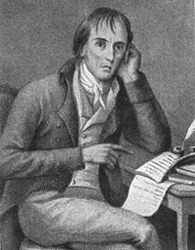**2015**

**ANO INTERNACIONAL DA LUZ**

**250 ANOS DO NASCIMENTO DE BOCAGE**

**FICHA DE ATIVIDADE**

|  |  |  |
| --- | --- | --- |
| Código do Projeto | C-3 | |
| TÍTULO | As cores do embaixador Sampaio | |
| ORGANIZADOR | Ema Paes | |
| COLABORADOR(ES) | Alunos do 11º ano | |
| OBJETIVOS | Atividade experimental sobre | |
| PÚBLICO-ALVO | Alunos do 8º ano | |
| DESCRIÇÃO DA ATIVIDADE | **Introdução** | Atividade experimental para perceber a origem da cor, que relaciona a luz e a cor. |
| **1ª fase** | Leitura e exploração do extrato do livro “Darwin aos tiros” (As cores do embaixador Sampaio), de Carlos Fiolhais e David Marçal. |
| **2ª fase** | Elaboração de um poster biográfico com os personagens envolvidos |
| **3ª fase** | Atividade experimental em que se relaciona a luz e a cor, através da construção de várias estações, uma das quais é o software desenvolvido pelos alunos do 12º ano. Há ainda estações com montagens com fontes e luz e filtros. |
| RECURSOS | Computador, fonte de luz, filtros, simulações | |
| CALENDARIZAÇÃO | Abril/maio ou Dia Aberto | |
| OBSERVAÇÕES |  | |